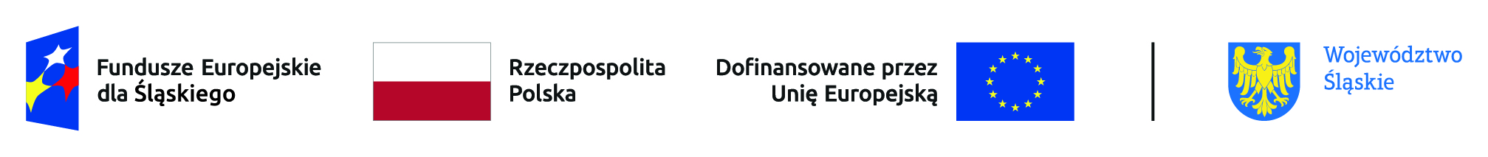

DEKLARACJA UCZESTNICTWA W PROJEKCIE

Projekt pn.: „Rozwój usług na rzecz osób starszych i niepełnosprawnych w Gminie Skoczów”. Realizacja projektu jest możliwa dzięki uzyskanemu dofinansowaniu z Unii Europejskiej w ramach programu Fundusze Europejskie dla Śląskiego 2021-2027 (Europejski Fundusz Społeczny +), Priorytet: FESL.07.00 Fundusze Europejskie dla społeczeństwa, Działanie: FESL.07.04 Usługi społeczne.

Imię i nazwisko
Adres zamieszkania | ………………………………………………………………………………………………………………………………………………………
Data urodzenia i PESEL | ……………………………………………………………………………………………………
Numer telefonu/ adres e-mail | ……………………………………………………………………………………………………
wykształcenie | □ Brak (brak formalnego wykształcenia) ISCED 0  □ Podstawowe (kształcenie ukończone na poziomie szkoły podstawowej) ISCED 1  □ Gimnazjalne (kształcenie ukończone na poziomie szkoły gimnazjalnej) ISCED 2  □ Ponadgimnazjalne (kształcenie ukonczone na poziomie szkoły średniej lub zasadniczej szkoły zawodowej)  ISCED 3  □ Policealne (kształcenie ukończone na poziomie wyższym niż kształcenie na poziomie średniej, które  jednocześnie nie jest wykształceniem wyższym) ISCED 4  □ Wyższe (kształcenie ukończone na poziomie studiów) ISCED 5
Rodzaj wsparcia (zaznacz właściwe X)
Usługi opiekuńcze
Usługi opieki wytchnieniowej
Usługi asystenckie dla osób z niepełnosprawnością

1. Deklaruję uczestnictwo w projekcie pod nazwą: „Rozwój usług na rzecz osób starszych i niepełnosprawnych w Gminie Skoczów”. Realizacja projektu jest możliwa dzięki uzyskanemu dofinansowaniu z Unii Europ ejskiej w ramach programu Fundusze Europejskie dla Śląskiego 2021-2027 (Europejski Fundusz Społeczny +), Priorytet: FESL.07.00 Fundusze Europejskie dla społeczeństwa, Działanie: FESL.07.04 Usługi społeczne.

2. Oświadczam, że zapoznałem/łam się i dopełnię warunków Regulaminu rekrutacji i uczestnictwa w projekcie „Rozwój usług na rzecz osób starszych i niepełnosprawnych w Gminie Skoczów” oraz Regulaminu określającego warunki przyznawania i zasady odpłatności za usługi asystenckie oraz usługi opieki wytchnieniowej dla tego projektu.

3. Oświadczam, iż podane przeze mnie informacje są prawdziwe i odpowiadają stanowi faktycznemu na dzień podpisania niniejszej Deklaracji. Jestem świadomy/a odpowiedzialności karnej jaką ponoszę w przypadku podawania nieprawdziwych danych.

………………………………… …………………………………... Miejscowość i data Podpis

